Мастер-класс по аппликации из цветной бумаги «Открытка ветерану» для детей 4 – 5 лет.

Подготовила: Горнова Т.В. воспитатель средней группы ГБОУ СОШ №10 СП д/с «Лучик»
Близится великий праздник, великая дата: 75-е Победы. К сожалению, все мы этот праздник будем встречать в кругу семьи, в своих домах. Но это не значит, что значимость и торжественность этого праздника будет менее велика! Что сейчас нужно нашим дорогим ветеранам, их так мало осталось, хоть и многие будут жить в нашей памяти вечно!
Главное внимание и забота, от всего сердца! Предлагаю сделать открытку, своими руками, чтобы ваш ребенок мог подарить ее своему прадедушке или своей прабабушке.
А возможно эта открытка будет просто в честь вашего близкого человека!
Для открытки понадобится : белый картон (или бумага для скрапбукинга, цветная двусторонняя бумага (лучше для оригами, ножницы, клей ПВА, кисть для клея. Смотрите фото поэтапного изготовления открытки. (ширина полосок 0,7- 1 см.)
Не забудьте найти самые добрые пожелания, чтобы эту открытку подписать!
С днем победы!!!
С праздником, что мир несет.
Не коснется пусть война нас,
Пусть во всем вам повезет.
Радость пусть заполнит сердце,
Гордость за свою страну,
Помнить подвиг я желаю
Тех, кто выиграл войну.
С наступающим Вас праздником. Счастья, мира!

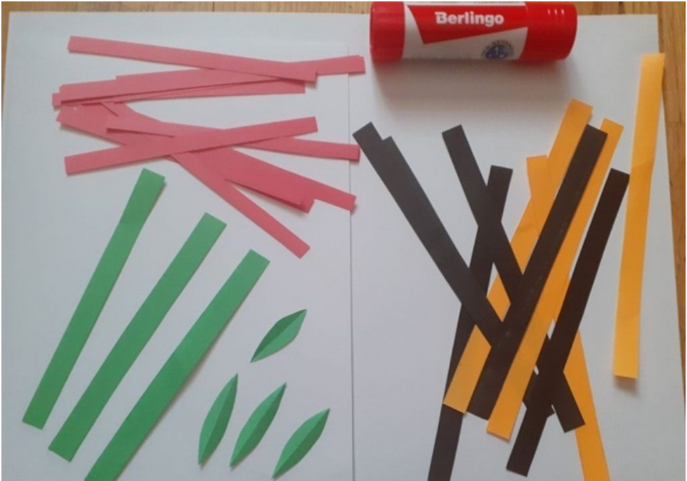

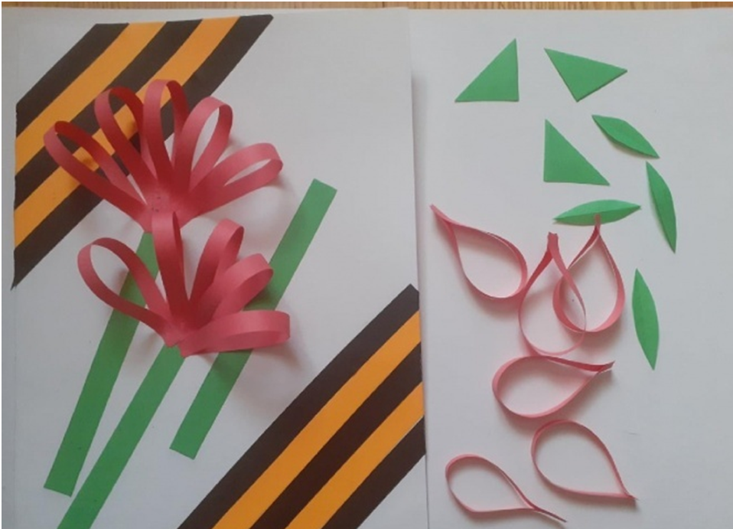

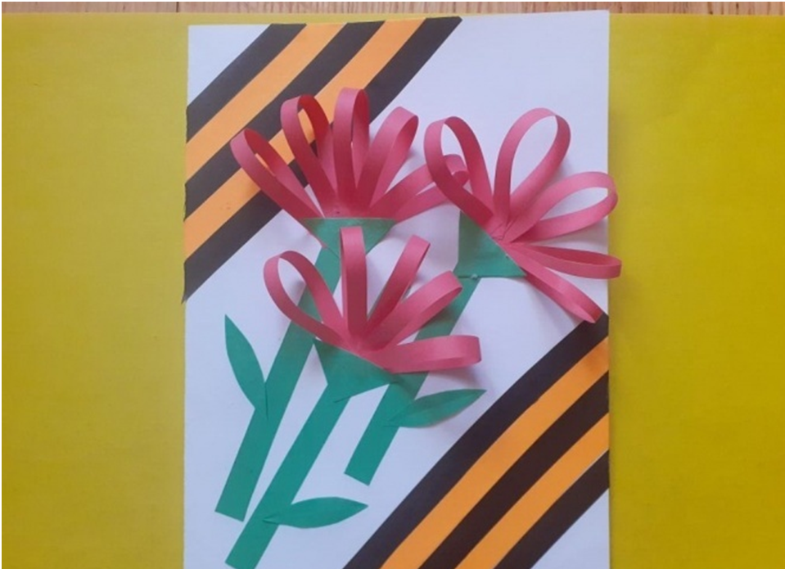
Майский праздник -
День победы
Отмечает вся страна
Надевают наши деды
Боевые ордена.
Их с утра зовёт дорога
На торжественный парад.
И задумчиво с порога
Вслед им бабушки глядят!

